LICENÇA SABÁTICA – RELATÓRIO TÉCNICO
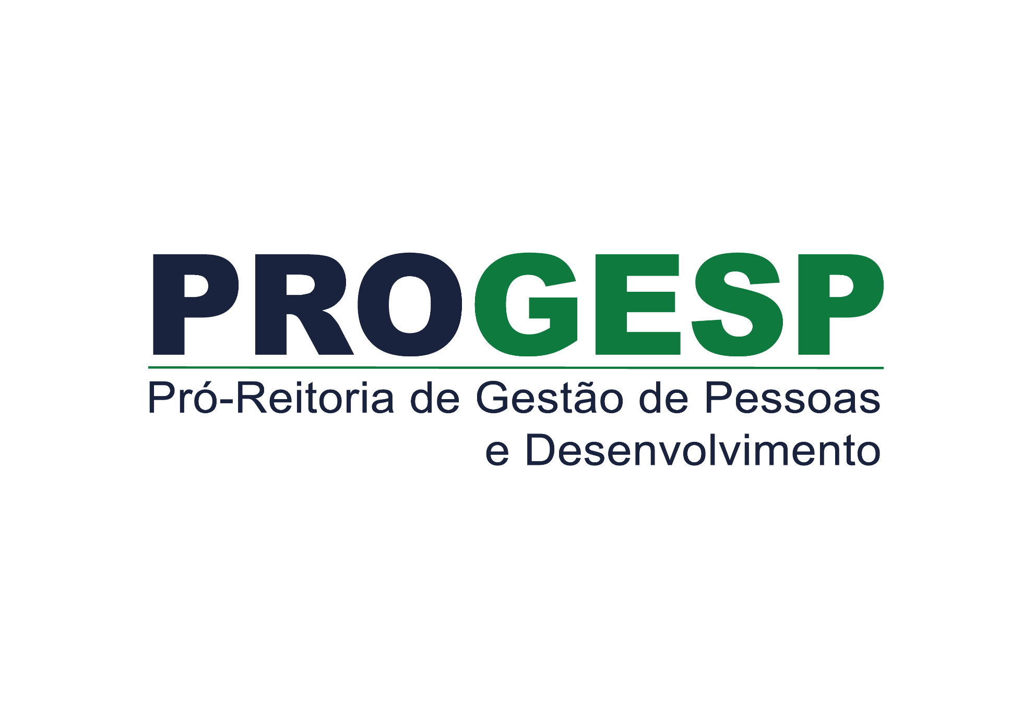
Nome: , CPF nº , ID nº , servidor(a) público da UNESPAR, lotado(a) no Colegiado de , Centro de Área: , Campus , venho apresentar, nos termos do art. 18 da Lei nº 11.713/1997 e da Resolução nº 028/2025 – CAD/UNESPAR, RELATÓRIO TÉCNICO referente à Licença Sabática fruída entre / / e / / .

- Instituição:
- Objetivo (conforme Art. 1º, Anexo I, Resolução Nº 028/2025 – CAD/UNESPAR):
( ) Pesquisa ( )Estágio Técnico-Científico ( )Produção Intelectual
- Área de concentração:
- Orientador/supervisor:
- Documentos anexados:
( ) cópia dos artigos publicados e/ou submetidos à publicação
( ) cópia dos comprovantes de participações em eventos
- Descreva, de forma clara e sucinta, as atividades desenvolvidas. Relacione as participações em congressos, cursos etc. (juntar comprovantes). Anexar cópia dos trabalhos publicados ou submetidos à publicação:

Local, data: , de de .
Assinado eletronicamente nos termos do Decreto Estadual nº 7.304/2021

PARECER DO COLEGIADO DO CURSO:
( ) Favorável
( ) Não favorável. Justificativa:

Local, data: , de de .
Assinado eletronicamente nos termos do Decreto Estadual nº 7.304/2021

PARECER DO CENTRO DE ÁREA:
( ) Favorável
( ) Não favorável. Justificativa:

Local, data: , de de .
Assinado eletronicamente nos termos do Decreto Estadual nº 7.304/2021
Após, encaminhe-se à Progesp para ciência e registro.

